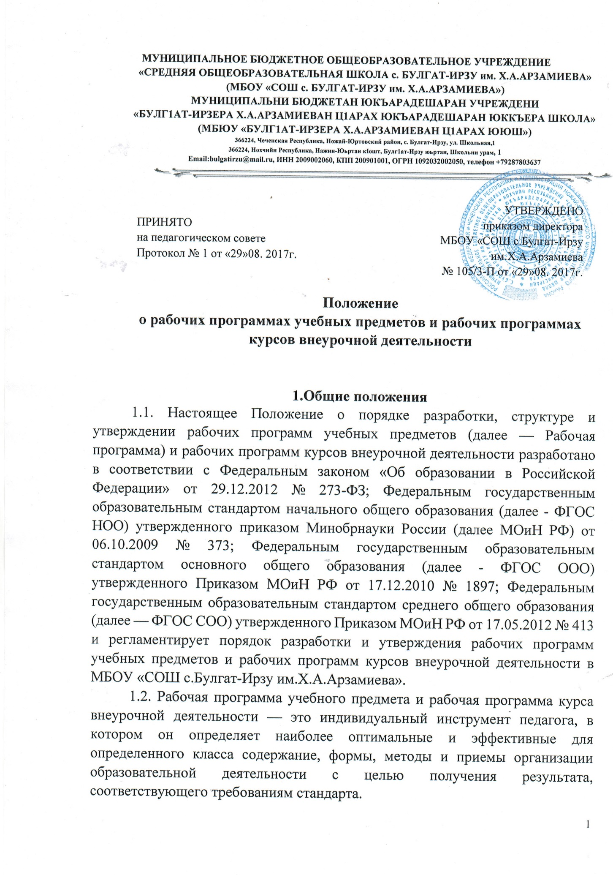

1.3. Цель рабочей программы — планирование, организация, коррекция, управление учебной деятельностью по изучению учебной дисциплины.

1.4. Цель Рабочей программы курсов внеурочной деятельности - создание условий для планирования, организации и управления образовательной деятельностью по определенным курсам. Рабочие программы по внеурочной деятельности должны обеспечить достижение планируемых результатов освоения основной образовательной программы.

1.5. Рабочая программа учебного предмета и рабочая программа курса внеурочной деятельности являются составной частью основной образовательной программы школы (далее — ООП) и направлена на достижение планируемых предметных результатов при освоении ООП согласно требованиям ФГОС соответствующего уровня и в соответствии с учебным планом школы.

**2.Структура рабочих программ учебных предметов**

**и рабочих программ курсов внеурочной деятельности**

2.1. Рабочие программы учебных предметов (курсов) должны содержать:

2.1.1. планируемые предметные результаты освоения конкретного учебного предмета, курса;

2.1.2. содержание учебного предмета, курса;

2.1.3. тематическое планирование с указанием количества часов отводимых на освоение каждой темы (Приложение 2).

2.1 4. Календарно-тематическое планирование (Приложение 3)

2.2. Рабочие программы курсов внеурочной деятельности должны содержать.

* + результаты освоения курса внеурочной деятельности;
  + содержание курса внеурочной деятельности с указанием форм организации и видов деятельности;
  + тематическое планирование.

**3.Общие требования к оформлению рабочих программ учебных предметов и рабочих программ курсов внеурочной деятельности**

3.1. Страницы текста программы должны соответствовать формату А-4

* Размеры полей: левое 30 мм; правое 15 мм; верхнее - 10 мм; нижнее — 10мм.
* Тип шрифта: Times NewRoman.
* Шрифтосновного текста — 12пт.
* Шрифт заголовка структурной единицы - полужирный, размер 12 птвыравнивание поцентру.
* Междустрочный интервал —одинарный.
* Выравнивание основного текста — поширине.
* Абзацный отступ — 1,25см.

3.2. Каждый новый раздел программы, содержание учебного материала и

т.д. располагается на новой странице.

3.3.Титульный лист рабочих программ учебных программ и программ курсов внеурочной деятельности, реализующихся в МБОУ«СОШ с.Булгат-Ирзу им.Х.А.Арзамиева» имеет единую форму (Приложение 1).

3.4. Для рабочих программ курсов внеурочной деятельности, правила оформления применяются аналогично правилам оформления рабочих программ учебных предметов.

**4. Технология разработки и программ учебных предметов и рабочих программ курсов внеурочной деятельности**

4.1.Рабочая программа учебного предмета составляется учителем предметником, на учебный год или уровень общего образования.

4.2. Проектирование содержания образования на уровне учебного предмета (курса) осуществляется индивидуально каждым педагогом в соответствии с уровнем его профессионального мастерства.

4.3. Допускается разработка Рабочей программы коллективом педагогов одного учебного предмета или методического объединения.

4.4. Учитель-составитель Рабочей программы несет персональную ответственность за ее содержательную часть.

4.5. Количество часов по предмету в Рабочей программе должно соответствовать количеству часов по учебному плану школы.

4.6. Педагогические работники обязаны осуществлять свою деятельность на высоком профессиональном уровне, обеспечивать в полном объеме реализацию преподаваемых учебных предмета, курса, дисциплины(модуля) в соответствии с утвержденной рабочей программой(п.1. ст.48 ФЗ «Об образовании в РФ» №27З-ФЗ).

4.7. При разработке Рабочей программы учебного предмета, рабочей программы курса внеурочной деятельности должно быть обеспечено ее соответствие следующим документам:

-Федеральному государственному образовательному стандарту соответствующего уровня;

-Основной образовательной программе школы соответствующего уровня.

4.8. Рабочая программа по внеурочной деятельности может составляться учителем-предметником, воспитателем, педагогом дополнительного образования (далее — педагог).

4.9. Проектирование содержания образования на уровне отдельного курса осуществляется индивидуально каждым педагогом в соответствии с уровнем его профессионального мастерства и авторским видением курса.

**5. Порядок внесения изменений в программы учебных предметов и рабочие программы курсов внеурочной деятельности**

5.1. Изменения в рабочую программу вносятся в связи с необходимостью корректировки сроков ее выполнения по следующим причинам:

* карантин;
* актированные дни;
* иное.

5.2. В случае необходимости корректировки рабочих программ директор МБОУ «СОШ с.Булгат-Ирзу им.Х.А.Арзамиева» издает приказ о внесении изменений в основную образовательную программу в части корректировки содержания рабочих программ.

5.3. Корректировка рабочей программы может быть осуществлена посредством:

* укрупнения дидактических единиц;
* сокращения часов на проверочные работы;
* оптимизации домашних заданий;
* вывода (в старших классах) части учебного материала на самостоятельное изучение по теме с последующим контролем;
* иное.

5.4. Не допускается уменьшение объема часов за счет полного исключения тематического раздела из программы.

5.5. Корректировка рабочих программ проводится согласно срокам и порядку, установленным в приказе руководителя о внесении изменений в ООП.

**6. Внутренняя экспертиза рабочих программ учебных предметов**

**и рабочих программ курсов внеурочной деятельности**

6.1 Рабочая программа учебного предмета подлежит внутренней экспертизе:

- при несоответствии Рабочей программы установленным требованиям, заместитель директора по УВР направляет Рабочую программу на доработку с указанием конкретного срока;

-решение о внесении изменений в Рабочие программы рассматривается и принимается на заседании методического объединения, утверждается директором;

-утвержденные Рабочие программы учебных предметов и рабочие программы курсов внеурочной деятельности являются составной частью ООП.

6.2. Для рабочих программ курсов внеурочной деятельности, правила внутренней экспертизы аналогичны правилам внутренней экспертизы рабочих программ учебных предметов.

**7. Контроль за реализацией рабочих программ учебных предметов и рабочих программ курсов внеурочной деятельности**

7.1. Заместителем директора по учебно-воспитательной работе ведется периодический контроль за качеством реализации и выполнением рабочих программ учебных предметов и программ курсов внеурочной деятельности.

7.2. Рабочие программы учебных предметов и рабочие программы курсов внеурочной деятельности должны быть рассмотрены на заседании методического объединения до 15 августа текущего учебного года, после чего Программы передаются на техническую (внутреннюю) экспертизу заместителю директора по учебно-воспитательной работе.

7. 3. Техническая (внутренняя) экспертиза Программ проводится согласно графику проверки, составленному заместителем директора по УВР до 25 августа.

7.5. После разработки учителем рабочие программы учебных предметов (рабочие программы внеурочной деятельности), согласовываются с заместителем директора по УВР.

7.6. Директор школы на основании заключения заместителя директора по учебно-воспитательной работе по результатам проверки рабочих программ учебных предметов и рабочих программ курсов внеурочной деятельности издает приказ «О внесении изменений в ООП соответствующего уровня на новый учебный год».

7.7. Администрация школы осуществляет контроль реализации Рабочих программ в соответствии с планом ВСОКО. Школа несет ответственность в соответствии с действующим образовательным законодательством Российской Федерации за реализацию не в полном объеме ООП в соответствии с учебным планом и календарным учебным графиком

Приложение 1

**МУНИЦИПАЛЬНОЕ БЮДЖЕТНОЕ ОБЩЕОБРАЗОВАТЕЛЬНОЕ УЧРЕЖДЕНИЕ**

**«СРЕДНЯЯ ОБЩЕОБРАЗОВАТЕЛЬНАЯ ШКОЛА с. БУЛГАТ-ИРЗУ им. Х.А.АРЗАМИЕВА»**

**(МБОУ «СОШ с. БУЛГАТ-ИРЗУ им. Х.А.АРЗАМИЕВА»)**

**МУНИЦИПАЛЬНИ БЮДЖЕТАН ЮКЪАРАДЕШАРАН УЧРЕЖДЕНИ**

**«БУЛГ1АТ-ИРЗЕРА Х.А.АРЗАМИЕВАН Ц1АРАХ ЮКЪАРАДЕШАРАН ЮККЪЕРА ШКОЛА»**

**(МБЮУ «БУЛГ1АТ-ИРЗЕРА Х.А.АРЗАМИЕВАН Ц1АРАХ ЮЮШ»)**

**366224, Чеченская Республика, Ножай-Юртовский район, с. Булгат-Ирзу, ул. Школьная,1**

**366224, Нохчийн Республика, Нажин-Юьртан кIошт, Булг1ат-Ирзу юьртан, Школьниурам, 1**

**Email:bulgatirzu@mail.ru, ИНН 2009002060, КПП 200901001, ОГРН 1092032002050, телефон +79287803637**



|  |  |
| --- | --- |
| СОГЛАСОВАНА:  Заместитель директора по УВР  ___________Садуева М.С.  «_____» _______201___г. | УТВЕРЖДЕНА  приказом директора  МБОУ «СОШ с.Булгат-Ирзу им.Х.А.Арзамиева»  № ____ от «____»_____201___ г. |

**Рабочая программа**

**по ___________________________________**

для ________ классов

срок реализации- ______________

Составитель –__________________________________________

2017-2018 учебный год

с.Булгат-Ирзу

Приложение 2

Тематическое планирование по (указать предмет, направление внеурочной деятельности)в классе на 201 — 201 учебныйгод

|  |  |  |
| --- | --- | --- |
| УРока | Наименование раздела, тема урока | Кол-во часов, отводимых на тему |
| 1. |  |  |
| 2. |  |  |
| з. |  |  |
| 4. |  |  |
| 5. |  |  |
| 6. |  |  |
| 7. |  |  |
| 8. |  |  |
| 9. |  |  |
| Всего за год |  |  |

8

Приложение 3

Календарно - тематическое планирование

|  |  |  |  |  |  |
| --- | --- | --- | --- | --- | --- |
| УРока | Наименование раздела, тема урока | Кол-во часов, отводимых на тему | Примечания | дата проведения пока | |
| план | факт |
| 1. |  |  |  |  |  |
| 2. |  |  |  |  |  |
| з. |  |  |  |  |  |
| 4. |  |  |  |  |  |
| 5. |  |  |  |  |  |
| 6. |  |  |  |  |  |
| 7. |  |  |  |  |  |
| 8. |  |  |  |  |  |
| 9. |  |  |  |  |  |
| Всего за год |  |  |  |  |  |

9